Постановлением администрации Сосьвинского муниципального округа Свердловской области от 08 апреля 2026 года № 183 «О введении особого противопожарного режима на территории Сосьвинского муниципального округа Свердловской области» на территории Сосьвинского муниципального округа Свердловской области в целях защиты населения и территорий от чрезвычайных ситуаций с 13 апреля 2026 года вводится ОСОБЫЙ ПРОТИВОПОЖАРНЫЙ РЕЖИМ!
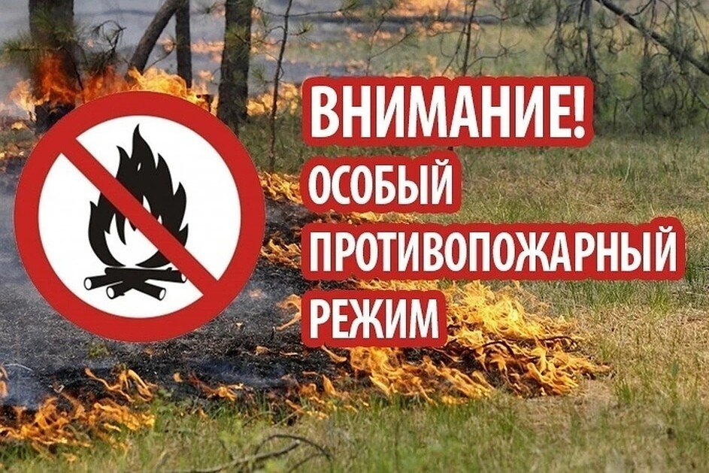
В период особого противопожарного режима запрещается:
- гражданам посещение лесов (за исключением граждан, трудовая деятельность которых связана с пребыванием в лесах; граждан осуществляющих использование лесов в установленном законом порядке); разведение костров; сжигание сухой травы, мусора в границах поселений, муниципальных округов;
- сжигание стерни, пожнивных и порубочных остатков, мусора, травы на открытых площадках, в том числе на индивидуальных приусадебных участках, на территориях организаций и предприятий, в лесных массивах в открытых металлических емкостях, бочках, баках, ямах и в иных приспособлениях; проведение сельскохозяйственных палов и иное выжигание сухой травянистой растительности, в том числе вдоль железных дорог, под ЛЭП, проходящих через территории лесных насаждений;
- проведение пожароопасных работ в населенных пунктах, на лесных участках и торфомассивах;
- проведение фейерверков на придомовых территориях, в местах общего пользования, местах с массовым пребыванием людей, за исключением мест, специально определенных для этих целей, а также на территориях муниципальных объектов;
- разведение открытого огня, в том числе приготовление пищи на углях в бочках, мангалах, жаровнях, ямах и иных приспособлениях; приготовление пищи в лесах, городских лесопарках и прилегающих к ним территориях, как с использованием открытого огня, так и на углях;
При прилегании территории домовладения, объекта предприятия, учреждения к лесу осуществлять комплекс мероприятий согласно п.70 постановления Правительства РФ от 16.09.2020 № 1479 «Об утверждении Правил противопожарного режима в Российской Федерации», а так же провести мероприятия по очистке территорий, прилегающих к лесу от сухой травянистой растительности, пожнивных остатков, мусора и других горючих материалов, отделения леса противопожарными минерализованными полосами и иными противопожарными барьерами, соблюдая требования по противопожарным расстояниям от границ территории садоводческих (дачных) объединений до лесных насаждений.
При нарушении требований пожарной безопасности, совершенные в условиях особого противопожарного режима, в соответствии со ст. 20.4 Кодекса об административных правонарушениях в Российской Федерации влечет наложение административного штрафа.

Обо всех возникших чрезвычайных ситуациях сообщать в ЕДДС «112»
С уважением МКУ «УГЗ и ХО Сосьвинского муниципального округа МО СО»

